

|  |
| --- |
|  |

**POLÍTICA DE PROTECCIÓN Y BUEN TRATO A NIÑAS, NIÑOS Y ADOLESCENTES DE CUALQUIER GÉNERO**

**📞***914479997 |* 📩 *fundacion@fundacionatenea.org*

­­­

Índice

Índice 4

Introducción 5

Definiciones 6

Declaración 7

Alcance 7

Código de conducta 7

Análisis de riesgos 7

Gestión de personal 8

Respuesta de casos 10

Difusión 12

Seguimiento y revisión de la política 17

Introducción

Fundación Atenea Grupo GID es una organización sin ánimo de lucro de ámbito estatal y con estatus consultivo en Naciones Unidas, que desarrolla de manera profesional, proyectos y servicios de atención en intervención social dirigidos a la población más vulnerable, desde un enfoque de derechos que favorezca su autonomía y empoderamiento para lograr la inclusión social y la mejora de su calidad de vida, poniendo el foco en los factores causantes de la exclusión y la desigualdad.

La Fundación Atenea Grupo GID, fue creada por profesionales de diferentes disciplinas para dar una respuesta profesional e interdisciplinar al problema socio-sanitario generado por la irrupción de las drogas, fundamentalmente la heroína, en los años 80. El trabajo realizado a lo largo de los años ha permitido ampliar a diferentes ámbitos de actuación para atender a diferentes grupos de población en situación de vulnerabilidad o exclusión social.

Los principios rectores de Fundación Atenea son los siguientes:

* Valores Universales.
* Evidencia Científica y racionalidad.
* Responsabilidad y eficiencia.
* Enfoque de la Igualdad como Igualdad de Capacidades.
* Complementariedad y trabajo en red.
* Fomento de la autonomía y la participación de las personas.
* Objetivos de Desarrollo Sostenible y Agenda 2030.

En Fundación Atenea, consideramos esencial diseñar e impulsar acciones que garanticen y preserven los derechos fundamentales de niñas, niños y adolescentes (en adelante NNA), desde la investigación de la realidad sobre la que intervenimos y nuestro compromiso institucional, en la promoción de valores universales para la inclusión social.

|  |  |
| --- | --- |
| TÍTULO | Política de protección y buen trato a las niñas, niños y adolescentes de cualquier género de Fundación Atenea |
| Fecha de aprobación | 13/03/2023 |
| Fecha de aprobación de la primera versión | 13/03/2023 |
| Órgano de aprobación | Patronato |
| Vigencia: | 01/03/2026 |
| Objetivos: | * Diseñar intervenciones en el marco de la prevención de riesgos asociados a la infancia y la adolescencia, desarrollando herramientas y metodologías que garanticen la protección a la infancia y eliminen o minimicen sus riesgos. * Garantizar que todos y todas las profesionales participantes en nuestra entidad, están formados/as en protección a la infancia y adolescencia. * Generar una cultura entre profesionales colaboradores/as y trabajadores/as de entornos protectores con la infancia. * Desarrollar protocolos que nos permitan detectar e intervenir ante posibles situaciones de desprotección. |
| Componentes del grupo de trabajo: | * Martí Quintana i Vehí. Coordinador Proyectos Cataluña. * Esperanza Ochaita Alderete. Catedrática de Psicología Evolutiva y de la Educación en la Universidad Autónoma de Madrid. Patrona de Fundación Atenea. * María del Carmen Bacedoni Morales. Directora Territorial de Fundación Atenea Extremadura. * Marta Sánchez Rodríguez. Técnica de proyectos de infancia y familia en Extremadura. * Yolanda Nieves Martín. Directora de Conocimiento de Fundación Atenea. |
| Persona responsable en protección de la entidad: | Mª del Carmen Bacedoni Morales. Directora Territorial Extremadura |
| Alcance: | Esta Política es de aplicación a cada una de las personas que participan en las actividades de Fundación Atenea, ya sea el Patronato, el personal laboral, de prácticas o voluntario, prestadores de servicio, el personal subcontratado y cualquier  otra persona física o jurídica que mantenga cualquier tipo de relación con nuestra entidad |
| Documentos relacionados: | Código buen gobierno |
| Comunicación: | https://fundacionatenea.org/politica-de-proteccion-de-la-infancia-de-fundacion-atenea/ |

1. **Definiciones:**

Niño y niña: De acuerdo con la Convención sobre los Derechos del Niño, niño/a es toda persona desde su nacimiento hasta los 18 años (salvo que en virtud de la ley que le sea aplicable haya alcanzado antes la mayoría de edad).

Protección: El artículo 19 de la Convención sobre los Derechos del Niño establece:

1. Los Estados Partes adoptarán todas las medidas legislativas, administrativas, sociales y educativas apropiadas para proteger al niño contra toda forma de perjuicio o abuso físico o mental, descuido o trato negligente, malos tratos o explotación, incluido el abuso sexual, mientras el niño se encuentre bajo la custodia de los padres, de un representante legal o de cualquier otra persona que lo tenga a su cargo.
2. Esas medidas de protección deberían comprender, según corresponda, procedimientos eficaces para el establecimiento de programas sociales con objeto de proporcionar la asistencia necesaria al niño y a quienes cuidan de él, así como para otras formas de prevención y para la identificación, notificación, remisión a una institución, investigación, tratamiento y observación ulterior de los casos antes descritos de malos tratos al niño, y, según corresponda, la intervención judicial.

Buen trato: Se entiende por buen trato, en los términos de la LO 8/2021 (artículo 1.3), toda acción que respete los derechos fundamentales de la infancia y promueva activamente los principios de respeto mutuo, dignidad del ser humano, convivencia democrática, solución pacífica de conflictos, derecho a igual protección de la ley, igualdad de oportunidades y prohibición de discriminación de los niños, las niñas y adolescentes.

Violencia contra la infancia: Toda acción, omisión o trato negligente que priva a niñas, niños y adolescentes de sus derechos y bienestar, que interfiere en su desarrollo físico, psíquico o social, con independencia de la forma en la que se realice e incluyendo la violencia digital y las derivadas del acceso y uso de las nuevas tecnologías.

Formas de violencia:

1. Descuido o trato negligente. Se define como la falta de atención de las necesidades físicas, psicológicas y afectivas de los niños y las niñas.

2. Violencia psicológica. Se refiere a toda forma de agresión verbal y psicológica que afecte el bienestar emocional de NNA como amenazas, insultos, humillaciones, ridiculizaciones o aislamiento.

3. Violencia física. Es la forma más evidente de maltrato. Comprende actos tanto intencionales como no intencionales que pueden provocar secuelas físicas graves o fatales. Se manifiesta mediante golpes, cortes, quemaduras, mutilaciones, sacudidas o palizas, entre otras.

4. Abuso sexual y explotación sexual infantil. Suponen el sometimiento de un niño, niña o adolescente a comportamientos sexuales por parte de una persona (adulto u otro menor), en un contexto de desigualdad de poder, habitualmente a través del engaño, la fuerza, la mentira o la manipulación. Tiene consecuencias muy graves en el desarrollo y bienestar emocional, psicológico y psicosexual del menor, que pueden alargarse en el tiempo.

5. Acoso escolar y ciberacoso. El acoso (bullying) es una forma de violencia entre iguales que consiste en un comportamiento realizado por un individuo, o un grupo, que se repite en el tiempo para lastimar, hostigar, amenazar, asustar o meterse con otra persona con la intención de causarle daño. Es diferente de otras conductas agresivas porque implica un desequilibrio de poder que deja a la víctima sin poder defenderse. El ciberacoso (ciberbullying) implica el uso de los teléfonos móviles (textos, llamadas, vídeo clips), internet (email, redes sociales, mensajería instantánea, chat, páginas web) u otras tecnologías de la información y la comunicación para acosar, vejar, insultar, amenazar o intimidar deliberadamente a alguien. La peculiaridad del ciberacoso es que una sola agresión que se grabe y se suba a internet se considera ciberacoso por la posibilidad para reproducirla de forma innumerable y su audiencia potencialmente global.

6. Violencia intercultural: La violencia intercultural infantil se refiere a la discriminación, el maltrato o la exclusión que sufren los niños y niñas en función de su diversidad cultural, étnica o racial. Esto puede manifestarse en forma de acoso escolar, exclusión social, marginación, estereotipos negativos, entre otros.

7. Violencia de género: Se refiere a cualquier tipo de violencia o abuso que se ejerce contra los niños y niñas debido a su género. La violencia de género puede manifestarse de diversas formas, incluyendo la violencia física, sexual y psicológica.

1. **Declaración:**

Nuestro compromiso como entidad social en el marco de referencia de la intervención con Infancia y Adolescencia, se concreta en el diseño de esta política de protección a la infancia y la adolescencia. Una política que marcará las líneas estratégicas en materia de Infancia, desde la visibilización de sus derechos y como herramienta básica para la sensibilización, la prevención y la detección precoz de todo tipo de violencia contra niñas, niños y adolescentes.

Aspiramos a que esta política de protección a la infancia sea reconocida, aplicada y transmitida por todo el equipo de profesionales que conforman nuestra entidad y se haga extensible a nuestra base social y red colaboradora, con un compromiso firme en su difusión interna y externa hacia todas nuestras redes.

La Fundación Atenea con esta declaración constituye y rubrica su compromiso institucional con el bienestar y la protección de los y las menores, en un proceso

esencial y como primer paso para garantizar así los derechos fundamentales de niñas, niños y adolescentes.

Marco legislativo.

Los principios en los que se basa la política de protección de Fundación Atenea se alinean en los recogidos como ejes estratégicos en la Convención de los Derechos de la Infancia:

* La no discriminación. (art.2)
* El interés superior del niño/a. (art.3)
* La participación infantil. (art.12)

Atendiendo, además, a la Ley Orgánica 8/2021, de 4 de junio, de Protección Integral a la infancia y la adolescencia frente a la violencia, como instrumento de referencia para el diseño y la ejecución de nuestros programas de intervención, con especial relevancia en aquellos programas de prevención, sensibilización y detección precoz de la violencia hacia niñas, niños y adolescentes.

Objetivos.

* Diseñar intervenciones en el marco de la prevención de riesgos asociados a la infancia y la adolescencia, desarrollando herramientas y metodologías que garanticen la protección a la infancia y eliminen o minimicen sus riesgos.
* Garantizar que todos y todas las profesionales participantes en nuestra entidad, están formados/as en protección a la infancia y adolescencia.
* Generar una cultura entre profesionales colaboradores /as y trabajadores/as de entornos protectores con la infancia.
* Desarrollar protocolos que nos permitan detectar e intervenir ante posibles situaciones de desprotección.

1. **Alcance:**

Esta Política es de aplicación a cada una de las personas que participan en las actividades de Fundación Atenea, ya sea Patronato, personal laboral, de prácticas o voluntario, prestadores de servicio, el personal subcontratado y cualquier otra persona física o jurídica que mantenga cualquier tipo de relación con nuestra entidad.

El personal interno, se encuentra identificado en el organigrama general de Fundación Atenea. El personal externo, se identifica en el propio ecosistema de la Entidad, organización definida en el Plan Estratégico de la Entidad 2023/2026:

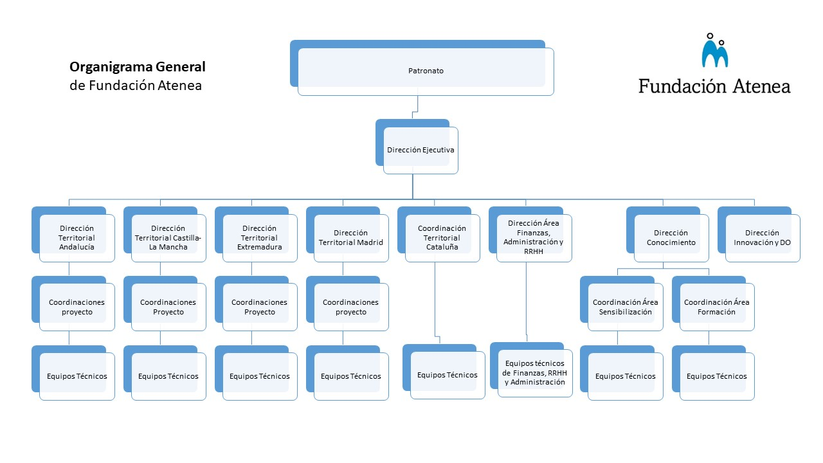

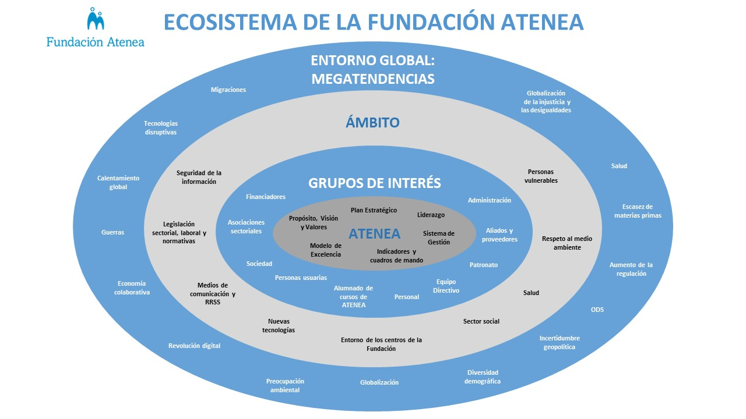

1. **Código de conducta:**

El código de conducta es una herramienta fundamental para garantizar la protección de la infancia en nuestra entidad. Se trata de un conjunto de normas y principios éticos que establecen pautas claras y específicas para prevenir y abordar cualquier forma de violencia, abuso, explotación o negligencia hacia los niños y niñas que participan en las actividades y programas de la organización. Un código de conducta efectivo debe ser claro, conciso y comprensible para todos los miembros de la entidad social, desde los directivos hasta los voluntarios y colaboradores externos, y debe reflejar los valores y compromisos de la organización con la protección de la infancia como una prioridad.

|  |  |
| --- | --- |
| Las personas incluidas en el alcance de esta política **DEBEN:** | Las personas incluidas en el alcance de esta política NO **DEBEN**: |
| * Concebir a los niños y niñas como sujetos de derecho. * Asumir el componente protector de su rol como adulto. * Realizar su tarea de una manera responsable, sana, respetuosa, segura con los niños y las niñas. * Mejorar su formación y capacitación en materia de protección y derechos de la infancia. * Seguir las recomendaciones de la entidad en materia de protección. * Cumplir con los protocolos de la entidad en materia de protección. * Respetar los derechos de la infancia. * En caso de detectar alguna conducta sospechosa comunicarlo por el canal establecido en el ámbito de protección. * Prestar apoyo cuando un niño/a solicita escucha y apoyo. No minusvalorar la situación. * Obligación de manejar adecuadamente la información confidencial en relación con niños, niñas y familias. | * Discriminar a ningún niño, niña o adolescente por motivo alguno. * Proferir algún tipo de insulto o amenaza verbal contra ningún niño, niña o adolescente. * Maltratar a ningún niño, niña o adolescente. * Realizar ningún intercambio físico o comunicativo inapropiados con niños y niñas. Verbales, físicos o sexuales. * Entablar relaciones sexuales o sentimentales con chicos o chicas menores de edad. * Realizar comentarios verbales o telemáticos inapropiados. * Quedar en solitario con niños, niñas o adolescentes salvo en las ocasiones que están especialmente tasadas en la política.   Proponer o concertar citas ajenas al servicio que se presta.   * Compartir datos de contacto personales: teléfono, redes sociales, etc. * Trasladar en transporte privado a niños, niñas y adolescentes salvo en las ocasiones tasadas en la política. * Usar inapropiadamente las redes sociales. * Intentar generar relaciones comerciales o mercantiles con menores de edad. * Chantajear con cualquier tipo de información a niños, niñas y adolescentes. * Tomar imágenes de menores de edad sin consentimiento escrito o de manera inadecuada. * Realizar comentarios humillantes a niños o niñas delante del grupo o en privado. |

1. **Análisis de riesgos:**

La Fundación Atenea incorpora como objetivo en todos sus ámbitos de acción, programas, proyectos, campañas y actividades el mantener la integridad de las NNA en entornos seguros y protegidos.

El personal de Fundación Atenea lleva a cabo una evaluación sistemática de riesgos para la protección de las NNA en todos sus ámbitos de acción, y, especialmente, en los programas, proyectos, campañas o actividades en los que se tenga contacto con NNA. Consideramos que estos NNA pueden ser, bien participantes o bien encontrarse acompañando a las personas adultas participantes.

En nuestra entidad llevamos a cabo una identificación de riesgos, los analizamos y establecemos los pasos que se llevarán a cabo para mitigarlos.

En este proceso contaremos con la participación de las propias NNA en la medida de lo posible. Se llevará a cabo durante el diseño preliminar de los programas, proyectos, campañas o actividades y durante la fase de formulación de los mismos. Su seguimiento y actualización quedarán reflejados en los informes intermedios y finales de los propios programas, proyectos, campañas o actividades.

Esta evaluación de riesgos dará lugar a las correspondientes estrategias de mitigación, indispensables para la prevención de la violencia y para la promoción de un ambiente seguro y una cultura del buen trato hacia las NNA participantes en los programas, proyectos, campañas y actividades de Fundación Atenea. Se realizará una revisión anual.

1. **Gestión del personal**:

La entidad incorporará a aquellas personas que mejor garanticen la protección y buen trato hacia los NNA con los que trabajamos, asegurando además que los criterios en los procesos de selección, incluyan y enfaticen la experiencia necesaria para aquellos puestos de trabajo que suponen contacto directo con NNA o bien acceso a su información personal. Estos procesos podrán incluir controles como:

* Comprobación de referencias.
* Petición de certificado negativo de delitos sexuales.

En Fundación Atenea, y fundamentado en la implementación de nuestro Plan Estratégico, contaremos con las herramientas que nos brinda el Desarrollo Organizacional y que nos ayudará a poner en marcha prácticas y procesos que fortalezcan las relaciones y la vida interna de la Entidad, así como a identificar y poner en valor todas las capacidades y potencialidades con las que contamos.

Las herramientas programáticas de la organización, facilitarán, que todos y todas las profesionales, así como el personal de nueva incorporación, pueda tener a su alcance los principios, valores y normas de calidad que enmarcan las actividades de la Fundación Atenea, entre ellos se encontrarán:

* Código ético.
* Plan de Igualdad.
* Plan de Gestión de la Diversidad.
* Protocolos para la prevención y gestión del acoso laboral y el acoso sexual.

La existencia de esta Política de protección a la Infancia de Fundación Atenea, se difundirá y pondrá a disposición de todo el personal de Fundación Atenea a través de su espacio de comunicación interna, siendo de obligada consulta, para todas aquellas personas profesionales que desarrollen actuaciones con infancia o formulen programas con actuaciones en las que participe la población infanto-juvenil.

Además, se incorporará al plan formativo interno dicha temática de manera prioritaria, siendo obligatoria para las y los profesionales en programas con esta población o que formulen programas dirigidos a dicha población, con las siguientes pautas de aplicación:

* Todas las profesionales trabajadoras, voluntarias y en prácticas recibirán información y/o formación sobre intervención y buen trato con niños, niñas y adolescentes.
* Será adaptada al grado de contacto con la niñez de cada uno de ellos.
* Operativa con revisión anual.
* Incluida en el plan de formación interno, estableciendo las temáticas específicas, la temporalización y obligatoriedad para las trabajadoras de intervención directa con infancia.

1. **Respuesta de casos:**

Fundación Atenea responderá de manera adecuada (dentro del marco de la legislación vigente) a todas y cada una de las situaciones de desprotección, sospechas, denuncias y comunicaciones relacionadas con los derechos de los niños y niñas con los que trabajamos.

Todas las personas incluidas en el alcance de esta política, tienen la responsabilidad y la obligación de informar al respecto si tienen motivos razonables para sospechar que una NNA está sufriendo un daño o se encuentra en riesgo de sufrirlo: cualquier preocupación, sospecha o incidente relativo a un comportamiento que contravenga la Política de Protección y Buen Trato a Niñas, Niños y Adolescentes. La notificación puede hacerse a la coordinación del proyecto, quien deberá comunicarlo a la dirección territorial. Debe notificarse dentro de las 24 horas siguientes a tener conocimiento de la situación, utilizando los procedimientos establecidos al respecto. Asimismo, la entidad, debe emitir una primera respuesta inicial dentro de las 72 horas siguientes a la recepción de la notificación.

Ninguna persona se verá perjudicada respecto a su relación contractual con Fundación Atenea por haber notificado preocupaciones, sospechas o incidentes, a menos que la debida investigación demuestre que existió mala fe en la notificación. De igual forma, si una persona decide conscientemente no informar sobre una preocupación, sospecha o incidente, puede ser objeto de medidas disciplinarias.

Todas las notificaciones son aceptadas y tomadas en serio.

Las preocupaciones, sospechas e incidentes pueden ser de los siguientes tipos:

* Observación directa de un caso de violencia hacia NNA.
* Revelación o indicación, por parte de terceros, de un caso de violencia potencial hacia un NNA dentro o fuera de la entidad.
* Incumplimiento de la presente Política de Protección y Buen Trato o de sus procedimientos asociados por parte de alguna persona incluida en el alcance de esta política
* Conocimiento de procedimientos legales/judiciales relacionados con violencia contra NNA que hayan sido aplicados a alguna persona incluida en el alcance de esta política.

Existe, dentro de la política de protección de nuestra entidad, un formato (plantilla de comunicación) de reporte de incidencia que recogerá todos los elementos de la misma desde su inicio hasta su cierre. Esto permitirá tener una trazabilidad de la información. Dicha información será almacenada de manera adecuada y solamente tendrán acceso a ella las personas designadas como responsables de la gestión de los casos.

1. **Difusión:**

La entidad cuenta con un departamento de comunicación que será el encargado de coordinar todas las acciones de difusión de la Política de Protección de la Infancia de Fundación Atenea, tanto a nivel interno como externo.

El objetivo de la difusión de la Política a nivel interno es por una parte, dar a conocer el documento a todas las personas que integran o van a pasar a integrar el personal de la Fundación, independientemente del área o recurso en el que realice su actividad. Y por otra, garantizar la lectura y comprensión del documento por parte de todo el personal laboral de Fundación Atenea.

Para ello utilizaremos las siguientes herramientas de **comunicación interna**:

* **#Lodeatenea**: Se difundirá en la newsletter interna de periodicidad quincenal que recoge información de los proyectos de intervención de Fundación Atenea, así como de las áreas de sensibilización, formación e innovación.
* **Campus Interno de Fundación Atenea**: Se subirá la Política de Protección de la Infancia a la Herramienta Moodle de uso interno para personal de Fundación Atenea permaneciendo accesible en todo momento para su consulta.
* **E-mailing**: Se lanzará un e-mailing a todo el personal de Fundación Atenea con información de la Política de Protección de la Infancia enlazando al documento de la Política de Protección de la Infancia que se encuentra ubicado en el área de transparencia.
* **Soportes físicos** en las áreas de trabajo presencial. Se elaborarán carteles que recojan los principales puntos de la Política de Protección de la Infancia para reafirmar el compromiso de la entidad en materia de infancia.
* **Welcome pack**: Se incluirá la Política de Protección de la Infancia en el recopilatorio de información que se entregue a cada persona que inicia su proyecto laboral con Fundación Atenea.

En cuanto a la **comunicación externa** de la Política de Protección de la Infancia de Fundación Atenea, tiene como objetivo mostrar a sus stakeholders el compromiso de la Fundación en materia de infancia. Para ello se utilizarán las siguientes herramientas de comunicación:

* **Página Web**: La Política de Protección de la Infancia de Fundación Atenea, tendrá visibilidad en un apartado específico de la Web, dedicado a la transparencia.
* **Blog:** Se escribirá un post que describa el proceso de elaboración de la política, habilitando un enlace al documento de la Política de Protección de la Infancia que se encuentra ubicado en el área de transparencia.
* **E-mailing.** Se lanzará un e-mailing a la base social de Fundación Atenea informando del proceso de elaboración de la política, habilitando un enlace al documento de la Política de Protección de la Infancia que se encuentra ubicado en el área de transparencia.
* **Comunicado de prensa**: Se lanzará una nota de prensa a medios locales y nacionales en la que se informe de la elaboración de la Política de Protección de la Infancia de Fundación Atenea poniendo el foco en el compromiso de la entidad y la importancia del documento.

1. **Seguimiento y revisión de la política:**

Nuestra entidad en el marco de la política de protección y buen trato a las niñas, niños y adolescentes, tiene un especial interés en dotarse de herramientas que sirvan para el seguimiento y evaluación de las acciones planteadas para la protección a infancia. Para ello dentro de los planes operativos anuales que despliegan esta política se incorporarán indicadores que posibiliten la evaluación del cumplimiento anual de lo programado. Esta evaluación servirá para valorar cómo va el proceso en relación con la protección de la infancia y el buen trato en la entidad.

Entendemos que el trabajo de protección y buen trato a la infancia es un proceso que está afectado por cambios externos e internos. Por ello, cada 3 años procederemos a un proceso de revisión de la política de protección y buen trato a las niñas, niños y adolescentes. Este proceso es estratégico y deberá contar con la participación de los diferentes estamentos colectivos de nuestra entidad para aportar aquellos elementos que deban insertarse en la Política.

El seguimiento y revisión de la Política de Protección a la Infancia de Fundación Atenea, irá marcado en la revisión y evaluación de su Plan Estratégico.